ОГОЛОШЕННЯ ПРО ПРОВЕДЕННЯ СПРОЩЕНОЇ ЗАКУПІВЛІ В СИСТЕМІ ЕЛЕКТРОННИХ ЗАКУПІВЕЛЬ (далі-Оголошення)
17.10.2023
1. Замовник:
1.1. Найменування: Управління житлово-комунального господарства та будівництва Солом'янської районної в місті Києві державної адміністрації
1.2. Код ЄДРПОУ: 37485401
1.3. Місцезнаходження: просп. Повітрофлотський, 41, м. Київ, 03020
1.4. Посадові особи Замовника, уповноважені здійснювати зв'язок з учасниками (прізвище, ім’я, по батькові, посада та адреса, номер телефону та факсу із зазначенням коду міжміського телефонного зв’язку, електронна адреса)
З організаційних питань:
Сидорук Олександр Іванович – начальник відділу капітального ремонту управління житлово-комунального господарства та будівництва Солом’янської районної в місті Києві державної адміністрації (тел./факс (044) 207-39-38, o.sidoruk@solor.gov.ua.
З технічних питань: КП «Керуюча компанія з обслуговування житлового фонду Солом’янського району м. Києва», поштова адреса: вул. Левка Мацієвича, 6, м. Київ, 03186, е-mail: ekspluataciya_kpd@ukr.netзаклад
2. Очікувана вартість предмета закупівлі: 1 136 693,94 грн. (Один мільйон сто тридцять шість тисяч шістсот дев'яносто три гривні 94 копійки) з ПДВ.
3.Інформація про предмет закупівлі: Капітальний ремонт підвальних приміщень жб для використання під найпростіші укриття у житловому будинку за адресою : вул. Миколи Шепелєва, 18 у Солом’янському районі м. Києва».
3.1. Найменування предмета закупівлі: «ДК 021:2015 (CPV): 45450000-6 – Інші завершальні будівельні роботи.
3.2. Кількість товару або обсяг виконання робіт чи надання послуг: 1 роботи
3.3. Місце виконання робіт: м. Київ, Солом’янський район вул. Миколи Шепелєва, 18.
3.4. Строк виконання робіт: 31 грудня 2023 року.
4.Основні умови договору:
Визначаються відповідно до положень Цивільного та Господарського кодексів України, з урахуванням особливостей, визначених Законом України «Про публічні закупівлі», та містяться в Додатку 2 документації електронних торгів.
4. Умови оплати – відстрочка платежу.
4.1. Тип оплати: Післяоплата;
4.2. Тип днів: Банківські;
4.3. Розмір оплати (%): 100;
4.4. Період (днів): 30.
5. Кваліфікаційні та інші вимоги до учасників та спосіб їх підтвердження знаходяться у Додатках №№ 1,3 до Документації.
Учасниками процедури закупівлі можуть бути усі суб'єкти господарювання незалежно від форм власності.
Цінова пропозиція по Договірній ціні (за формою згідно з Додатком № 4) та усі документи, що підтверджують відповідність учасника кваліфікаційним критеріям та іншим вимогам згідно з Додатками 1,3 повинні бути завірені належним чином, відскановані та в повному обсязі розміщені на майданчику електронних торгів (в кольоровому форматі). Ціна пропозиції Учасника процедури закупівлі (Договірна ціна) розраховується на підставі нормативної потреби трудових і матеріально-технічних ресурсів, необхідних для здійснення проектних рішень по об’єкту будівництва,обсяги та види яких передбачені інвесторською кошторисною документацією (відповідно до Додатку 1 Оголошення)..
Учасник погоджується з тим, що замовник має право відхилити пропозицію учасника, у разі якщо:
1) пропозиція Учасника не відповідає умовам, визначеним в оголошенні про проведення спрощеної закупівлі, та вимогам до предмета закупівлі;
2) Учасник не надав забезпечення пропозиції, якщо таке забезпечення вимагалося Замовником;
3) Учасник, який визначений переможцем спрощеної закупівлі, відмовився від укладання договору про закупівлю;
4) Учасник протягом одного року до дати оприлюднення оголошення про проведення спрощеної закупівлі відмовився від підписання договору про закупівлю більше двох разів із Замовником, який проводить таку спрощену закупівлю.
5)Учасник не надав довідку про те, що він не співпрацює та не закуповує матеріали у: громадян Російської Федерації / Республіки Білорусь (крім тих, що проживають на території України на законних підставах); юридичних осіб, створених та зареєстрованих відповідно до законодавства Російської Федерації / Республіки Білорусь; юридичних осіб, створених та зареєстрованих відповідно до законодавства України, кінцевим бенефіціарним власником, членом або учасником (акціонером), що має частку в статутному капіталі 10 і більше відсотків, якої є Російська Федерація / Республіка Білорусь, громадянин Російської Федерації / Республіки Білорусь (крім тих, що проживають на території України на законних підставах), або юридичних осіб, створених та зареєстрованих відповідно до законодавства Російської Федерації / Республіки Білорусь;
Замовникам забороняється здійснювати публічні закупівлі товарів походженням з Російської Федерації / Республіки Білорусь, за винятком товарів, необхідних для ремонту та обслуговування товарів, придбаних до набрання чинності Постанови КМУ від 17.02.2023 р. № 157 “Про внесення змін до постанови Кабінету Міністрів України від 12 жовтня 2022 р. № 1178”.
Допущення учасниками формальних (несуттєвих) помилок в пропозиції не призведе до відхилення їх пропозицій. Формальними (несуттєвими) вважаються помилки, що пов’язані з оформленням пропозиції та не впливають на зміст пропозиції, а саме наступні технічні помилки та описки:
- технічні помилки та описки, в тому числі відсутність підписів, печаток на окремих документах;
- технічні і орфографічні помилки та механічні описки в словах та словосполученнях, що зазначені в документах пропозиції;
- зазначення невірної назви документу, що підготовлений, у разі якщо зміст такого документу повністю відповідає вимогам цієї документації;
- інші помилки, що пов’язані з оформленням пропозиції та не впливають на її зміст.
Допустимий рівень ціни на предмет закупівлі не повинен перевищувати середньоринкові ціни на аналогічні предмети закупівлі. Водночас, якщо Учасник запропонував ціни істотно нижче ринкових цін (демпінгові) та не є економічно обґрунтованими, така пропозиція може бути відхилена Замовником.
У разі необхідності Замовник має право звернутися за підтвердженням будь-якої інформації щодо Учасника до державних органів або інших підприємств, установ та організацій.
Переможець спрощеної закупівлі під час укладення договору про закупівлю повинен надати:
- відповідну інформацію про право підписання договору про закупівлю;
- копію ліцензії або документа дозвільного характеру (у разі їх наявності) на провадження певного виду господарської діяльності, якщо отримання дозволу або ліцензії на провадження такого виду діяльності передбачено Законом.
Якщо форми зазначених документів, які вимагаються у складі пропозиції не передбачені для Учасника законодавством України, в такому випадку Учасник повинен надати довідку у довільній формі про те, що ці документи не подаються з посиланням на відповідні норми законодавства України.
Всі довідки повинні бути на фірмовому бланку з обов’язковим зазначенням вихідного номера та дати (не раніше подання Оголошення), підписані керівником підприємства. Кошторисна документація окрім підпису керівника підприємства та печатки (за наявності) додатково повинні містити підпис та печатку інженера проектувальника в частині кошторисної документації..
Учасники, що знаходяться на стадії Кваліфікації не мають права додатково надавати документи, перелічені в Додатку 3 після завершення аукціону, якщо такі документи не були подані до початку аукціону. Надання документів після завершення аукціону є підставою для дискваліфікації пропозиції Учасника.
5) Учасник протягом одного року до дати оприлюднення оголошення про проведення спрощеної закупівлі відмовився від підписання договору про закупівлю (у тому числі через неукладання договору з боку Учасника) більше двох разів із Замовником, який проводить таку спрощену закупівлю.
6. Оцінка пропозицій електронних торгів та визначення переможця:
Замовник в строк, що становить не більше ніж 5 робочих днів з дати закінчення електронного аукціону, аналізує визначену системою пропозицію з найнижчою ціною на предмет відповідності учасника, що її подав, кваліфікаційним критеріям та іншим вимогам згідно з Додатками № 1,3, у разі відповідності учасника вимогам Замовника, цей учасник визнається переможцем закупівель, інформація про визначення переможця оприлюднюється Замовником в системі електронних закупівель в день прийняття рішення про визначення переможця.
Дана закупівля проводиться відповідно до Інструкції про порядок використання електронної системи закупівель у разі здійснення закупівель вартість яких є меншою за вартість, що встановлена в Особливостях здійснення публічних закупівель товарів, робіт і послуг для замовників, передбачених Законом України “Про публічні закупівлі”, на період дії правового режиму воєнного стану в Україні та протягом 90 днів з дня його припинення або скасування, далі – Інструкція, затвердженої наказом Державного підприємства «ПРОЗОРРО» від 20.10.2022 № 25, а саме: Під час проведення закупівлі у порядку, аналогічному до порядку проведення спрощених закупівель, розгляд пропозицій відбувається відповідно до пунктів 11, 12 статті 14 Закону із урахуванням положень пункту 3 Розділу II Інструкції. Відповідно до пункту 3 Розділу ІІ Інструкції, якщо замовником під час розгляду пропозиції учасника закупівлі, виявлено невідповідності в інформації та/або документах, що подані учасником процедури закупівлі у пропозиції та/або подання яких передбачалося умовами, визначеними в оголошенні про проведення спрощеної закупівлі, він розміщує у строк, який не може бути меншим ніж два робочі дні до закінчення строку розгляду пропозицій, повідомлення з вимогою про усунення таких невідповідностей в електронній системі закупівель. Під невідповідністю в інформації та/або документах, що подані учасником процедури закупівлі у складі пропозиції та/або подання яких вимагається умовами, визначеними в оголошенні пpo проведення спрощеної закупівлі, розуміється у тoмy числі відсутність у складі пропозиції інформації та/або документів, подання яких передбачається умовами, визначеними в оголошенні про проведення спрощеної закупівлі, (крім випадків відсутності забезпечення пропозиції, якщо таке забезпечення вимагалося Замовником, та/або інформації (та/або документів) про технічні та якісні характеристики предмета закупівлі (відповідно до Додатку 1до документації) , що пропонується учасником процедури в його пропозиції). Невідповідністю в інформації та/або документах, які подаються учасником процедури закупівлі на виконання вимог технічної специфікації до предмета закупівлі, вважаються помилки, виправлення яких не призводить до зміни предмета закупівлі, запропонованого учасником закупівлі у складі його пропозиції, нaймeнyвaння товару, марки, моделі тощо. Замовник не може розміщувати щодо одного i того ж учасника процедури закупівлі більше ніж один раз повідомлення з вимогою про усунення невідповідностей в інформації та/або документах, що подані учасником процедури закупівлі у складі пропозиції. Учасник визначає ціни (із змінами та доповненнями), з урахуванням всіх видів та обсягів робіт, що повинні бути виконані. Ціна пропозиції повинна включати всі витрати Учасника, зокрема сплату податків і зборів, що сплачуються або мають бути сплачені, вартість матеріалів, страхування, інші витрати.
7. Період уточнення інформації про закупівлю: по 23.10.2023 08:00.
8. Кінцевий строк подання пропозицій: по 26.10.2023 08:00.
9. Критерії та методика оцінки пропозицій: Ціна (100 %).
11. Розмір та умови надання забезпечення пропозицій: Не вимагається.
12. Розмір та умови надання забезпечення виконання договору про закупівлю: Не вимагається.
13. Розмір мінімального кроку пониження ціни під час електронного аукціону: 11 367,00 грн. (Одинадцять тисяч триста шістдесят сім гривень 00 копійок), кожний наступний крок пониження цінової пропозиції виконувати за рахунок вартості робіт, а не за рахунок вартості матеріалів
Додатки до документації:
Додаток № 1 – Інформація про технічні, якісні та кількісні характеристики предмета закупівлі
Додаток № 2 – Проєкт договору
Додаток № 3 – Кваліфікаційні та інші вимоги до учасників та спосіб їх підтвердження
Додаток № 4 – Форма «Цінова пропозиція»

Пропозиція подається Учасником закупівлі з урахуванням вимог Закону України «Про електронні документи та електронний документообіг», тобто повинна містити накладений електронний цифровий підпис особи, яка підписала документи пропозиції. Файл накладеного електронного цифрового підпису повинен бути придатний для перевірки на сайті Центрального засвідчувального органу за посиланням –http://czo.gov.ua/verify.

Уповноважена особа Олександр СИДОРУК

Додаток 1

ТЕХНІЧНІ , ЯКІСНІ ТА КІЛЬКІСНІ ВИМОГИ ДО ПРЕДМЕТУ ЗАКУПІВЛІ
Капітальний ремонт підвальних приміщень жб для використання під найпростіші укриття у житловому будинку за адресою : вул. Миколи Шепелєва, 18 у Солом’янському районі м. Києва»
Ціна пропозиції повинна включати всі витрати Учасника, зокрема сплату податків і зборів, що сплачуються або мають бути сплачені, вартість матеріалів, страхування, інші витрати.
1. Гарантійним листом за підписом керівника або особи уповноваженої учасником на підписання, який має містити інформацію про те що:
- пропозиція учасника відповідає технічним, якісним та кількісним характеристикам за предметом закупівлі, що визначені Замовником у Технічному завданні (Додаток № 1 до оголошення) та іншим вимогам, визначеним Замовником у оголошенні за предметом закупівлі та містити посилання на предмет закупівлі та код класифікатора за предметом закупівлі;
- ціна пропозиції включає в себе повний обсяг/комплекс робіт, що визначені Замовником в Технічному завданні (Додаток № 1 до оголошення) та відповідає умовам оголошення за предметом закупівлі;
- під час виконання робіт за предметом закупівлі учасником застосовуватимуться заходи із захисту довкілля та дотримуватимуться положення чинних нормативно-правових актів у галузі охорони навколишнього середовища та екологічної безпеки.
2. Кошторисна документація (складена у відповідності до Настанови з визначення вартості проектних, науково-проектних, вишукувальних робіт та експертизи проектної документації на будівництво (далі Настанова), підписана уповноваженою особою організації учасника і підписом сертифікованого інженера-проектувальника (інженерно-будівельне проектування у частині кошторисної документації) у складі:
- Договірна ціна;
Зведений кошторисний розрахунок вартості ремонту з пояснювальною запискою із урахуванням глави 10 утримання служби замовника (включити витрати на технічний нагляд 1,5%) та глави 12 проектно-вишукувальні роботи (вартість проектних робіт складає 41 296,00 грн. з ПДВ та вартість експертизи проектно-кошторисної документації складає 4 700,00 грн. з ПДВ).
- Локальні кошториси;
- Об’єктний кошторис.
- Відомість ресурсів до зведеного кошторисного розрахунку з обґрунтуванням ціни та посиланням на постачальника.
- Сертифікати відповідності та протоколи випробувань на матеріали.
- Лист-згоду, про те, що Учасник згоден з пунктом 3.3. проекту Договору, а саме: «Сторони» наперед домовилися про внесення змін до кошторисної документації, після отримання позитивного висновку експертизи кошторисної документації.
- Акт обстеження об’єкту погоджений з балансоутримувачем із зазначенням розмірів та основних технічних характеристик.
*проектні роботи та проходження експертизи проектно-кошторисої документації виконуються відповідно до вже укладеного договору та не враховуються учасником в договірну ціну.

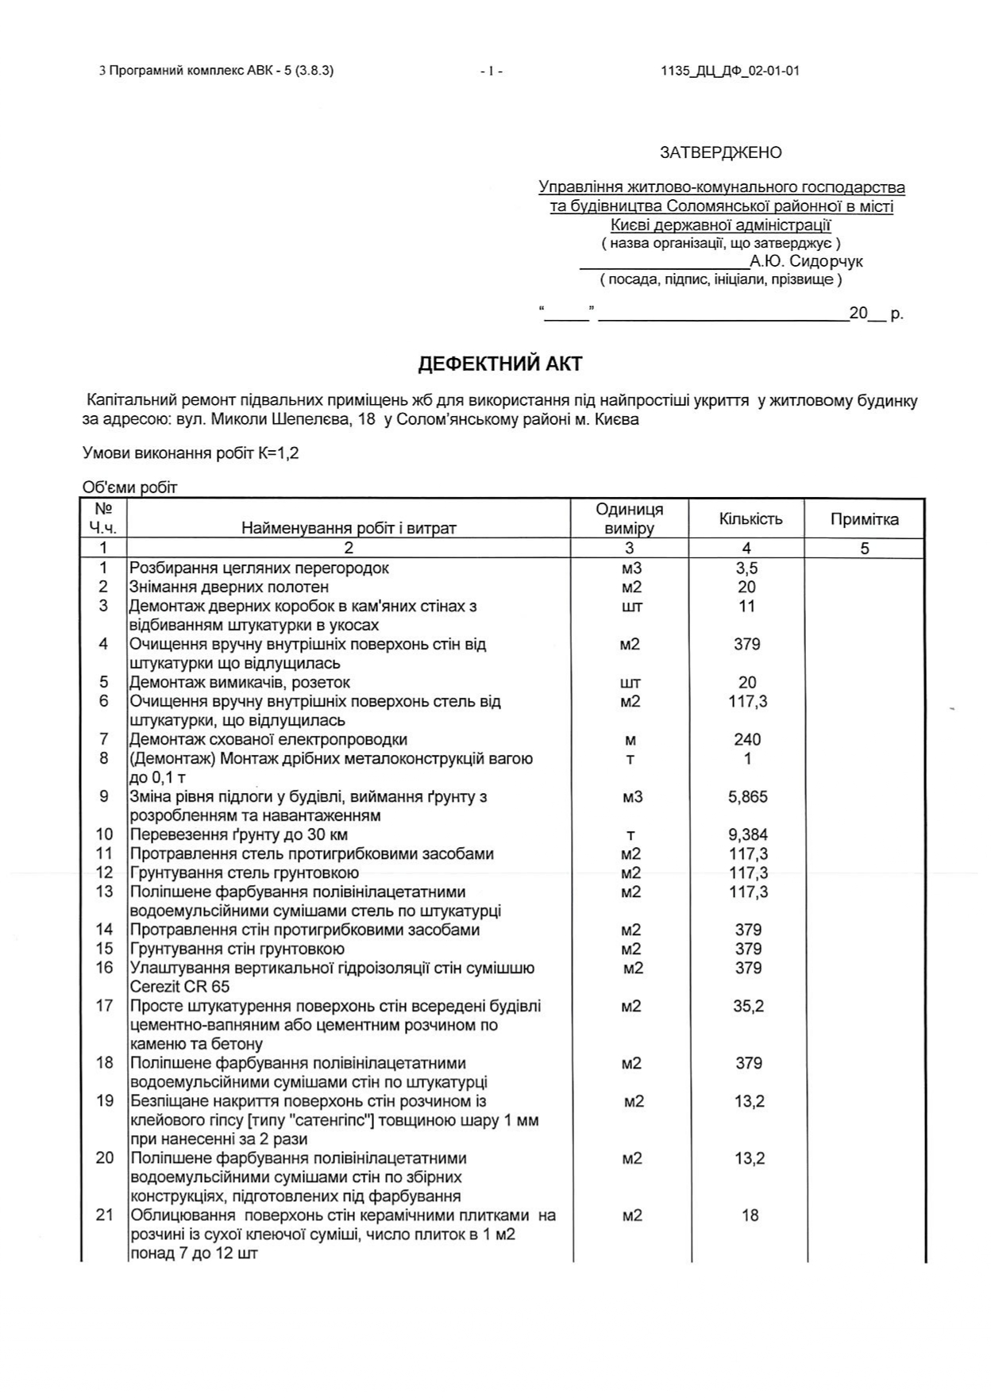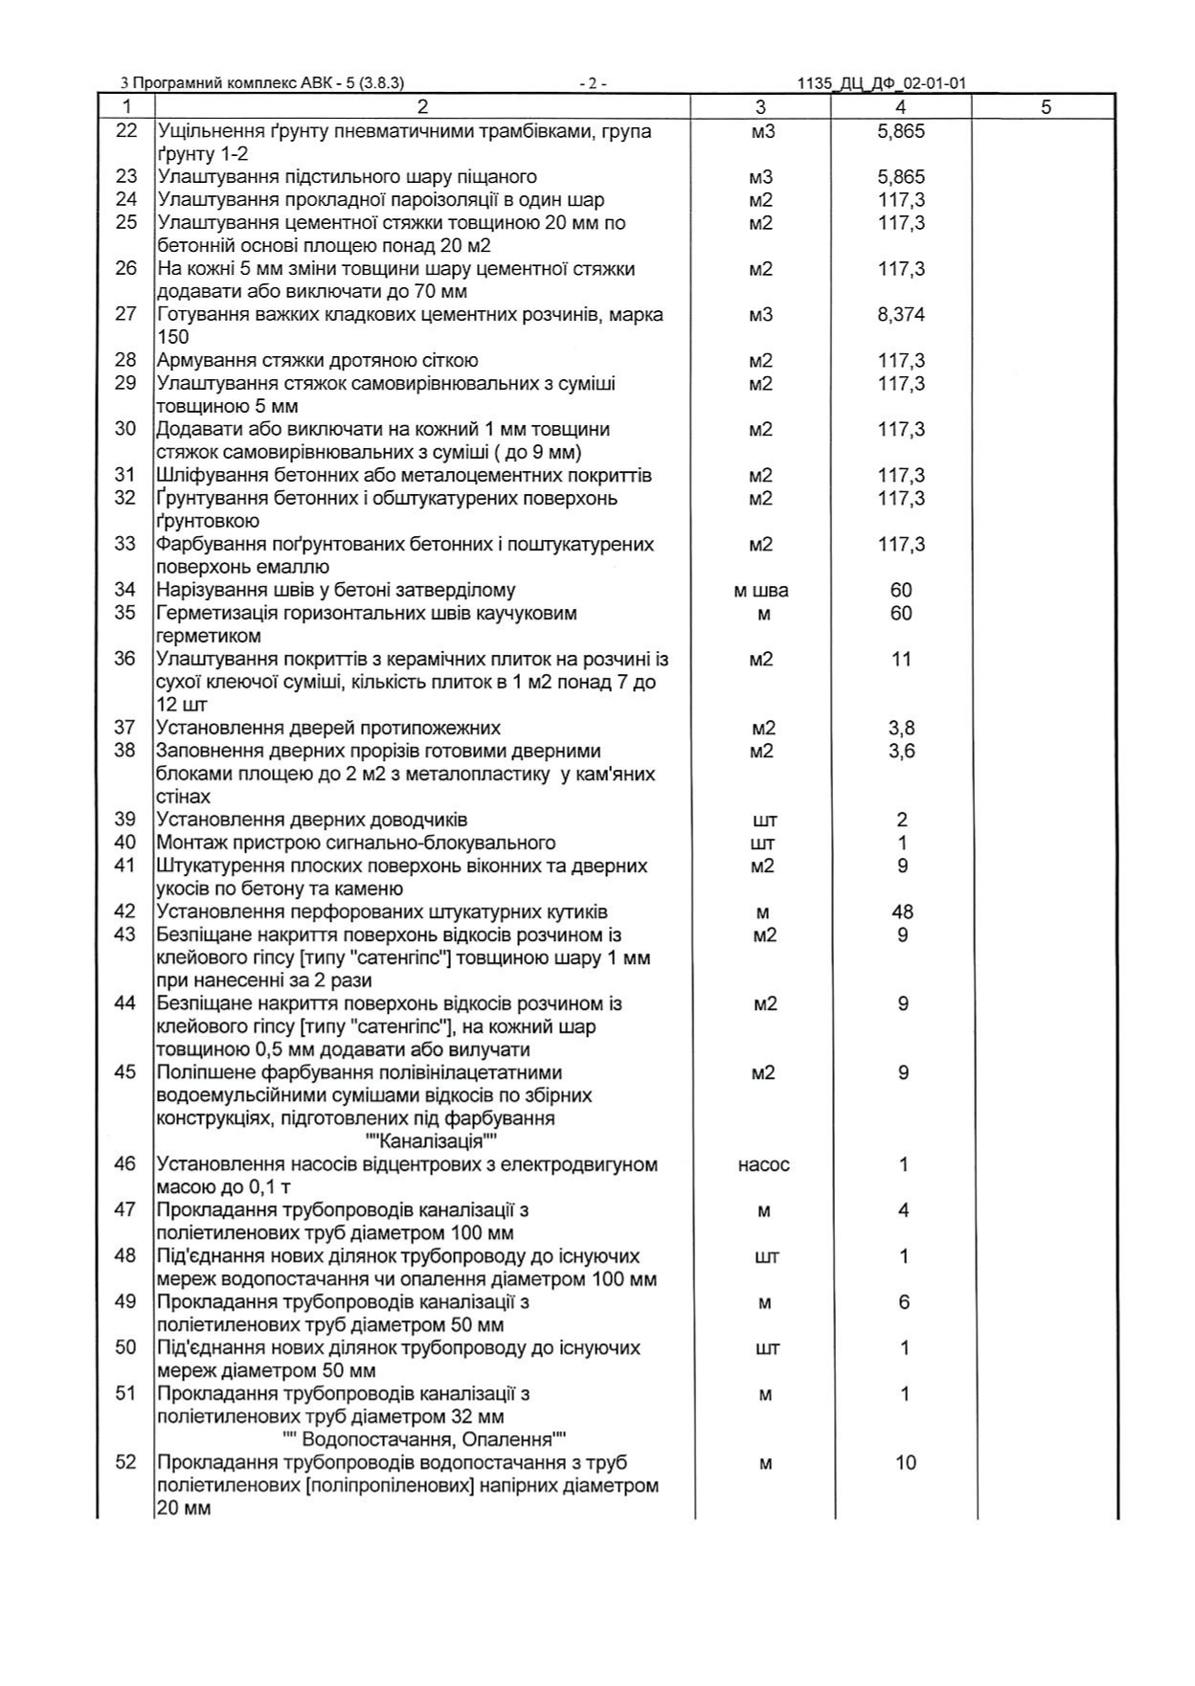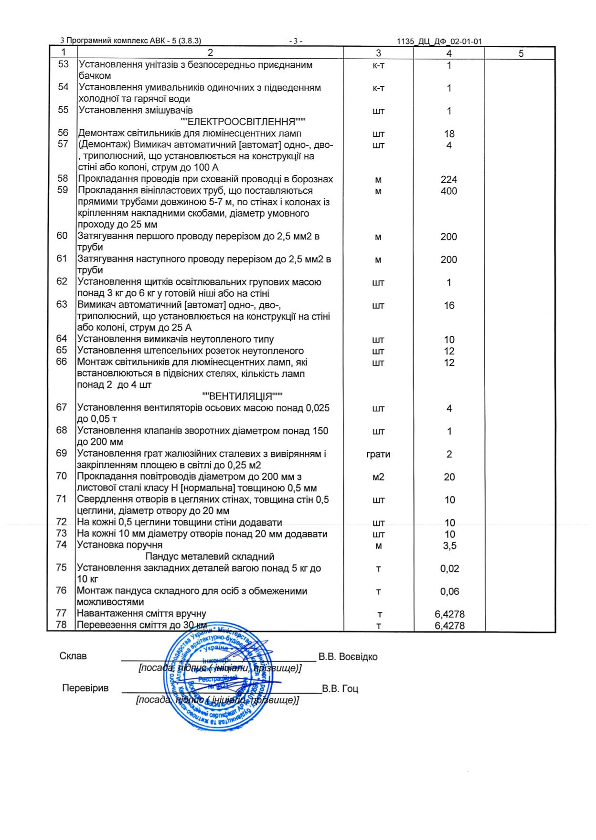

Додаток № 2
ПРОЕКТ ДОГОВОРУ ПІДРЯДУ

«Капітальний ремонт підвальних приміщень жб для використання під найпростіші укриття у житловому будинку за адресою : вул. Миколи Шепелєва, 18 у Солом’янському районі м. Києва»
м. Київ | « _____» ______________ 2023 року

Управління житлово-комунального господарства та будівництва Солом’янської районної в місті Києві державної адміністрації, в особі начальника Сидорчука Андрія Юрійовича (далі іменується «Замовник»), що діє на підставі Положення про управління житлово-комунального господарства та будівництва Солом’янської районної в місті Києві державної адміністрації, затвердженого розпорядженням Солом’янської районної в місті Києві державної адміністрації від 17.02.2023 № 116 з однієї сторони, та ______________________________________, в особі ___________________________ (далі іменується «Підрядник»), що діє на підставі ____________, з іншої сторони, іменовані далі – «Сторони», уклали даний Договір про наступне:

1. ПРЕДМЕТ ДОГОВОРУ

1.1. «Замовник» доручає, а «Підрядник» бере на себе зобов’язання по виконанню робіт, а саме: Капітальний ремонт підвальних приміщень жб для використання під найпростіші укриття у житловому будинку за адресою : вул. Миколи Шепелєва, 18 у Солом’янському районі м. Києва» код закупівлі згідно з класифікатором ДК 021:2015 (CPV): 45450000-6 – Інші завершальні будівельні роботи у відповідності з кошторисною документацією, яка є невід’ємною частиною даного Договору.
1.2. Обсяг та конкретні види «Робіт» по об’єкту визначаються в кошторисі, що затверджується «Замовником».
2. СТРОКИ ВИКОНАННЯ РОБІТ

2.1. Строк виконання робіт визначений цим Договором наступний:
Початок робіт – з моменту укладання Договору.
Закінчення робіт – 31 грудня 2023 року.
2.2. Датою закінчення робіт вважається дата їх прийняття «Замовником».
2.3. «Підрядник» може достроково завершити виконання робіт і здати їх «Замовнику» при наявності фінансування.
2.4. Строки виконання робіт можуть бути змінені (з оформленням додаткової угоди) у разі:
- виникнення обставин непереборної сили;
- в залежності від обсягів реального фінансування;
- внесення змін до кошторисної документації;
- потреби в усуненні недоліків робіт, що виникли внаслідок невідповідності встановленим вимогам кошторисної документації;
- виникнення інших обставин, що можуть вплинути на строки виконання робіт.

3. ЦІНА, ОБСЯГ РОБІТ ТА ПОРЯДОК РОЗРАХУНКІВ

3.1. Ціни на виконання «Робіт» встановлюються в національній валюті України – гривні.
3.2. Договірна ціна визначається «Сторонами», як тверда, та визначена на підставі Державних будівельних норм, ДСТУ та становить ______________, ПДВ 20% – _______________________, разом сума – ___________________________.
3.3. «Сторони» наперед домовилися про внесення змін до кошторисної документації, після отримання позитивного висновку експертизи кошторисної документації, а також у разі, коли фактичні витрати «Підрядника» виявилися меншими від тих, які передбачалися при визначенні ціни (кошторису), «Підрядник» отримує плату за фактично виконані обсяги робіт.
3.4. «Роботи» за цим Договором фінансуються за рахунок коштів бюджету міста Києва на 2023 рік та у відповідності до Постанови КМУ від 22.07.2022 № 831.
3.5. Остаточна вартість «Робіт» визначається на підставі акта приймання виконаних будівельних робіт, але не повинна перевищувати вартість зазначену в пункті 3.2. даного Договору.
3.6. Оплата здійснюється шляхом безготівкового перерахування грошових коштів на поточний рахунок «Підрядника».
3.7. «Замовник» сплачує вартість прийнятих від «Підрядника» «Робіт» на підставі Довідки про вартість виконаних робіт за формою № КБ-3, Акта приймання виконаних будівельних робіт за формою № КБ-2в не пізніше 30 (тридцяти) банківських днів після надходження коштів на вказані цілі на реєстраційний рахунок «Замовника» не пізніше 30 (тридцяти) днів з дня підписання Актів виконаних робіт.
3.8. У разі затримки бюджетного фінансування (відсутність коштів на розрахунковому рахунку «Замовника»), «Замовник» зобов’язується провести розрахунок за виконані «Роботи» протягом 14 банківських днів з дати надходження бюджетного фінансування на його рахунок.
3.9. «Замовник» є бюджетна неприбуткова установа.

4. РИЗИКИ ЗНИЩЕННЯ АБО ПОШКОДЖЕННЯ ОБ'ЄКТА БУДІВНИЦТВА ТА ЇХ СТРАХУВАННЯ

4.1. Ризик випадкового знищення або пошкодження об'єкта будівництва до його прийняття Замовником несе Підрядник.
4.2. Підрядник зобов'язаний негайно повідомити Замовника про обставини, що загрожують знищенню або пошкодженню об'єкта будівництва, ризик якого несе Підрядник, а Замовник протягом 5 днів після одержання повідомлення надає Підряднику відповідне рішення з переліком заходів, необхідних для вжиття Підрядником.
4.3. Повідомлення про пошкодження об'єкта будівництва, надсилається Замовнику протягом 5 днів після його виявлення. Пошкодження підлягає усуненню Підрядником у строки, узгоджені Сторонами із урахуванням його складності та обсягів. Підрядник повідомляє Замовника про вжиті заходи протягом 5 днів після усунення пошкодження.

5. ПОРЯДОК ЗДАЧІ-ПРИЙМАННЯ ВИКОНАНИХ РОБІТ

5.1. Здача-приймання виконаних «Робіт» по об’єкту оформляється «Актом приймання виконаних будівельних робіт» типової форми № КБ-2в (далі – «Акт») з відомістю ресурсів підписаними уповноваженими представниками «Сторін» та «Довідки про вартість виконаних будівельних робіт» та витрат типової форми № КБ-3 в 4 (чотирьох) примірниках.
5.2. «Підрядник» надає «Акт» на перевірку до визначеної «Замовником» спеціалізованої організації (далі – «Служба технічного нагляду») для здійснення технічного нагляду і контролю за проведенням, якістю, вартістю та обсягом виконання «Робіт».
5.3. «Служба технічного нагляду» протягом 5 робочих днів з дня отримання «Акта» підписує його, виходячи з реально виконаних «Робіт», та надає «Підряднику» для подальшого погодження з балансоутрисувачем.
5.4. «Підрядник» передає «Замовнику» на підпис «Акт», який перевірений та підписаний «Службою технічного нагляду» та з балансоутрисувачем.
5.5. «Служба технічного нагляду» при наявності недоліків у виконаних «Роботах» відмовляє у підписанні «Акта» та протягом 2 робочих днів дає письмову обґрунтовану відповідь про причину відмови «Замовнику» та «Підряднику», про що «Сторонами» складається дефектний акт.
5.6. «Підрядник» зобов’язаний виправити вказані недоліки протягом 5 робочих днів з дня складання дефектного акта та надати «Службі технічного нагляду» уточнений «Акт».
5.7. «Підрядник» гарантує відповідність якості поставлених ним будівельних матеріалів та конструкцій державним стандартам та наявність необхідних сертифікатів, технічних паспортів або інших документів, що засвідчують їх якість.
5.8. «Підрядник» гарантує якість виконаних «Робіт» протягом 120 місяців з дати підписання «Акта».
5.9. У випадку виявлення недоліків під час гарантійного періоду, «Замовник» інформує про це «Підрядника», про що «Сторонами» складається дефектний акт. Якщо «Підрядник» відмовився взяти участь у складанні дефектного Акта, «Замовник» має право в порядку, визначеному Договором, скласти такий акт із залученням незалежних експертів і надіслати його «Підряднику».
5.10. «Підрядник» зобов’язаний ліквідувати такі недоліки за свій рахунок протягом 10 робочих днів з дня складання дефектного акта.
5.11. «Замовник» має право укласти договір на виконання робіт по усуненню недоліків з третьою особою за рахунок «Підрядника».
5.12. «Сторони» зобов’язані, при необхідності, складати акти на приховані роботи перед їх прихованням. Такі акти підписуються уповноваженими представниками «Сторін» у 2 (двох) примірниках та надаються по одному примірнику кожній із «Сторін». Жодні роботи, що підлягають прихованню, не повинні бути приховані без письмової згоди представника «Замовника», відображеної у акті.
5.13. «Підрядник» у письмовій формі повідомляє «Замовника» про необхідність проведення робіт, які підлягають прихованню, не пізніше ніж за 3 (три) робочі дні до початку проведення таких робіт. Якщо приховання робіт відбудеться без згоди присутнього представника «Замовника» або представник «Замовника» не був поінформований про це чи був поінформований із запізненням, «Підрядник» за вказівкою «Замовника» або осіб, що здійснюють технічний нагляд, повинен за свій рахунок відкрити будь-яку частину прихованих робіт для здійснення контролю, після чого приховати її.
6. ПРАВА ТА ОБОВ’ЯЗКИ СТОРІН
6.1. «Замовник» має право:
6.1.1. відмовитися від прийняття виконаних «Робіт» у разі виявлення недоліків;
6.1.2. здійснювати у будь-який час, не втручаючись у господарську діяльність «Підрядника», технічний нагляд і контроль за проведенням, якістю, вартістю та обсягом виконання «Робіт»;
6.1.3. визначити спеціалізовану організацію для здійснення технічного нагляду і контролю за проведенням, якістю, вартістю та обсягом виконання «Робіт»;
6.1.4. вимагати безоплатного виправлення недоліків, що виникли внаслідок допущених «Підрядником» порушень. У такому разі збитки, завдані «Замовнику», відшкодовуються «Підрядником»;
6.1.5. повністю або частково відмовитися від Договору та вимагати відшкодування збитків, якщо «Підрядник» не розпочав своєчасно виконання «Робіт». Підставою для відмови є Акт обстеження, складений уповноваженими представниками «Замовника» та з балансоутрисувачем.
6.1.6. відмовитися від Договору в будь-який час до закінчення виконання «Робіт», оплативши «Підряднику» фактично виконану частину «Робіт»;
6.1.7. ініціювати внесення змін у Договір, вимагати розірвання Договору та відшкодування збитків за наявності істотних порушень «Підрядником» умов Договору;
6.1.8. зменшити обсяг «Робіт» залежно від реального фінансування видатків;
6.1.9. вимагати повернення «Підрядником» коштів у сумі виявленого контролюючими органами завищення обсягів та вартості виконання робіт;
6.2. «Замовник» зобов'язаний:
6.2.1. надати «Підряднику» необхідну технічну документацію та умови для початку виконання робіт за Договором;
6.2.2. після підписання «Акта» оплатити виконані «Роботи».
6.3. «Підрядник» має право:
6.3.1. Своєчасно та в повному обсязі отримувати плату за виконані роботи;
6.3.2. На дострокове виконання робіт за письмовим погодженням Замовника;
6.3.3. за згодою замовника залучати до виконання договору як третіх осіб субпідрядників, на умовах укладених з ними субпідрядних договорів, відповідаючи перед замовником за результати їх роботи. У цьому випадку підрядник виступає перед замовником як генеральний підрядник, а перед субпідрядниками - як замовник

6.4. «Підрядник» зобов'язаний:
6.4.1. з використанням власних ресурсів та матеріалів належної якості виконати «Роботи» у встановлені строки відповідно до умов Договору;
6.4.2. при виконанні «Робіт» на об’єкті керуватись та дотримуватись державних будівельних нормам, вимог Закону України «Про охорону праці», вимог та нормативів екологічної безпеки, протипожежної безпеки, санітарних норм, правил електробезпеки;
6.4.3. не передавати без згоди «Замовника» кошторисної та іншої документації, які він отримав у зв’язку з виконанням «Робіт» за Договором, третім особам;
6.4.4 забезпечити повне, якісне та своєчасне ведення виконавчої документації, передбаченої чинним законодавством та умовами Договору, призначити наказом осіб, відповідальних за її ведення та направити копії наказів «Замовнику»;
6.4.5. усувати недоліки, допущені з його вини, в терміни зазначені в пунктах 5.6., 5.8., 5.10. цього Договору;
6.4.6. в разі зміни юридичної адреси в 3-денний термін повідомити про це «Замовника», а також інформувати про обставини, що перешкоджають виконанню зобов'язань за Договором та про заходи, необхідні для їх усунення;
6.4.7. після закінчення «Робіт» забезпечити прибирання об’єкту від сміття, що утворилося в процесі виконання «Робіт» та від техніки, механізмів, матеріалів, тимчасових споруд, тощо.
6.4.8. нести відповідальність перед контролюючими органами та третіми особами під час та після виконання «Робіт»;
6.4.9. відшкодувати балансоутримувачу об’єкту капітального ремонту передбаченого цим Договором вартість за спожиту електроенергію та воду в процесі виконання будівельно-монтажних робіт відповідно до показань лічильників та згідно з чинними тарифами на підставі відповідних актів;
6.4.10. повернути кошти у сумі виявленого контролюючими органами завищення обсягів та вартості виконання робіт.

- ПОРЯДОК ЗАЛУЧЕННЯ ДО ВИКОНАННЯ РОБІТ СУБПІДРЯДНИКІВ

7.1 Підрядник може залучати до виконання робіт інших осіб (субпідрядників) виключно за попередньою письмовою згодою Замовника. При цьому договори субпідряду укладаються та виконуються з дотриманням вимог, визначених Договором. Підрядник відповідає за результати роботи субпідрядників.
7.2 Підрядник несе відповідальність перед субпідрядниками за невиконання або неналежне виконання Замовником своїх зобов'язань за цим Договором, а перед Замовником - за невиконання зобов'язань субпідрядниками.
7.3.Підрядник координує виконання робіт субпідрядниками на будівельному майданчику, створює умови та здійснює контроль за виконанням ними договірних зобов'язань.
7.4Підрядник у порядку, встановленому цим Договором, погоджує із Замовником питання про залучення до виконання робіт субпідрядників. Замовник може відмовити у такому погодженні з письмовим обґрунтуванням свого рішення.
7.5.Субпідрядники повинні відповідати таким вимогам: мати ліцензію на виконання необхідних робіт (за необхідності) , мати позитивний досвід у виконанні аналогічних робіт, не перебувати у стадії ліквідації, реорганізації або в процедурі банкрутства.

8. ВІДПОВІДАЛЬНІСТЬ СТОРІН

8.1. У випадку невиконання або неналежного виконання своїх зобов’язань за цим Договором, винна «Сторона» сплачує пеню у розмірі облікової ставки НБУ, що діяла на момент нарахування пені, від вартості невиконаних зобов’язань за кожний день прострочки.
8.2. «Замовник» звільняється від сплати пені за порушення строків оплати виконаних «Робіт» у разі затримки фінансування з відповідного бюджету.
8.3. Сплата пені не звільняє винну «Сторону» від виконання зобов’язань за цим Договором.
8.4. У випадках, не передбачених цим Договором, «Сторони» несуть відповідальність за невиконання або неналежного виконання своїх зобов’язань за цим Договором, передбачену чинним законодавством України.
9. ПОРЯДОК РОЗВ’ЯЗАННЯ СУПЕРЕЧОК

9.1. Всі спори, що виникають при виконанні Договору, вирішуються «Сторонами» шляхом переговорів та прийняття відповідних рішень. При неможливості досягнути згоди шляхом переговорів спори між «Сторонами» вирішуються згідно з чинним законодавством України.

10. ЗМІНА УМОВ ДОГОВОРУ ТА РОЗІРВАННЯ ДОГОВОРУ
10.1.Договір складений при повному розумінні Сторонами предмета цього Договору і заміняє будь-яку угоду по цьому предмету, укладеному раніше в усній чи письмовій формі. Виключається будь-яке обговорення у відношенні предмета цього Договору.
10.2. Умови цього Договору не змінюються до повного виконання Сторонами своїх зобов'язань, крім випадків передбачених чинним законодавством.
10.3. Зміни, доповнення до цього Договору, а також розірвання цього Договору, оформляються в письмовій формі та підписуються уповноваженими представниками обох Сторін.
10.4. Усі додаткові угоди до цього Договору, а також інші документи, що утворюються при його виконанні, є його невід’ємною частиною.
10.5. Про зміни банківських реквізитів, поштової адреси або наступної реорганізації Сторони зобов’язані повідомляти одна одну протягом трьох банківських днів з моменту ухвалення відповідного рішення чи внесення відповідних змін.
10.6. Істотні умови цього Договору не можуть змінюватися після його підписання до виконання зобов'язань Сторонами у повному обсязі, крім випадків, передбачених пунктом 19 Особливостей здійснення публічних закупівель товарів, робіт і послуг для замовників, передбачених Законом України “Про публічні закупівлі”, на період дії правового режиму воєнного стану в Україні та протягом 90 днів з дня його припинення або скасування, затверджених Постановою Кабінету Міністрів України від 12.10.2022 № 1178 (зі змінами), а саме:
1) зменшення обсягів закупівлі, зокрема з урахуванням фактичного обсягу видатків замовника;
2) погодження зміни ціни за одиницю товару в договорі про закупівлю у разі коливання ціни такого товару на ринку, що відбулося з моменту укладення договору про закупівлю або останнього внесення змін до договору про закупівлю в частині зміни ціни за одиницю товару. Зміна ціни за одиницю товару здійснюється пропорційно коливанню ціни такого товару на ринку (відсоток збільшення ціни за одиницю товару не може перевищувати відсоток коливання (збільшення) ціни такого товару на ринку) за умови документального підтвердження такого коливання та не повинна призвести до збільшення суми, визначеної в договорі про закупівлю на момент його укладення;
3) покращення якості предмета закупівлі за умови, що таке покращення не призведе до збільшення суми, визначеної в договорі про закупівлю;
4) продовження строку дії договору про закупівлю та/або строку виконання зобов’язань щодо передачі товару, виконання робіт, надання послуг у разі виникнення документально підтверджених об’єктивних обставин, що спричинили таке продовження, у тому числі обставин непереборної сили, затримки фінансування витрат замовника, за умови, що такі зміни не призведуть до збільшення суми, визначеної в договорі про закупівлю;
5) погодження зміни ціни в договорі про закупівлю в бік зменшення (без зміни кількості (обсягу) та якості товарів, робіт і послуг);
6) зміни ціни в договорі про закупівлю у зв’язку з зміною ставок податків і зборів та/або зміною умов щодо надання пільг з оподаткування - пропорційно до зміни таких ставок та/або пільг з оподаткування, а також у зв’язку з зміною системи оподаткування пропорційно до зміни податкового навантаження внаслідок зміни системи оподаткування;
7) зміни встановленого згідно із законодавством органами державної статистики індексу споживчих цін, зміни курсу іноземної валюти, зміни біржових котирувань або показників Platts, ARGUS, регульованих цін (тарифів), нормативів, середньозважених цін на електроенергію на ринку “на добу наперед”, що застосовуються в договорі про закупівлю, у разі встановлення в договорі про закупівлю порядку зміни ціни;
8) зміни умов у зв’язку із застосуванням положень частини шостої статті 41 Закону
10.7. «Підрядник» не має права розривати Договір в односторонньому порядку.

11. ОБСТАВИНИ НЕПЕРЕБОРНОЇ СИЛИ

11.1. «Сторони» звільняються від відповідальності за невиконання або неналежне виконання будь-якого із положень цього Договору у разі виникнення обставин непереборної сили, таких як пожежа, катастрофа, стихійне лихо, воєнні дії тощо (далі – «Форс-мажорні обставини»), які не існували під час укладання Договору.
11.2. При виникненні «Форс-мажорних обставин», які роблять неможливим повне або часткове виконання кожною із «Сторін» зобов`язань за цим Договором, виконання умов даного Договору відкладається відповідно до часу, протягом якого будуть діяти такі обставини.
11.3. «Сторона», для якої створилась неможливість виконання даного Договору, повинна негайно сповістити іншу «Сторону» про початок і припинення «Форс-мажорних обставин».
11.4. Наявність та термін дії «Форс-мажорних обставин» підтверджуються уповноваженою на час дії таких обставин установою.

12. ІНШІ УМОВИ ДОГОВОРУ

12.1. Строком дії Договору є час, протягом якого «Сторони» будуть здійснювати свої права та виконувати свої обов’язки відповідно до Договору.
12.2. При виникненні необхідності «Замовник» має право здійснити закупівлю додаткових аналогічних робіт у того самого «Підрядника» без застосування порядку проведення спрощених закупівель. Закупівля додаткових аналогічних робіт у того самого «Підрядника» здійснюється протягом трьох років після укладення договору про закупівлю, якщо загальна вартість таких робіт чи послуг не перевищує 50 відсотків ціни основного Договору, укладеного за результатами проведення тендеру/спрощеної процедури.
12.3. Даний Договір набирає чинності з дати підписання його «Сторонами» та діє до 31 грудня 2023 року, але у будь-якому разі до повного виконання Сторонами своїх зобов’язань.
12.4. Даний Договір укладено у двох примірниках, по одному для кожної із «Сторін», кожний з яких має однакову юридичну силу.
12.5. У випадках, не передбачених даним Договором, «Сторони» керуються чинним законодавством України.
12.6. Всі додатки до цього договору є невід’ємними частинами даного Договору, зокрема: договірна ціна, кошторисна документація, календарний графік виконання робіт, об’єктний кошторис.

13. ЮРИДИЧНІ АДРЕСИ, БАНКІВСЬКІ РЕКВІЗИТИ І ПІДПИСИ СТОРІН

«Замовник»  Управління житлово-комунального господарства та будівництва Солом’янської районної в місті Києві державної адміністрації  03020, м. Київ, Повітрофлотський просп.,41  р/р № UA 81820172034421100340077916 в ГУДКС України у м. Києві  код ЄДРПОУ 37485401,  Бюджетна неприбуткова установа  тел. 249-47-12  Начальник управління  ______________________ Сидорчук А.Ю. | «Підрядник»
М.П.

Додаток 3
Кваліфікаційні критерії та інші вимоги до учасників

Перелік сканкопій документів у форматі pdf., що надаються учасником у складі цінової пропозиції на електронні торги:
1. Підписаний перелік документів. Сканкопії у форматі pdf. надавати в послідовності, визначеної переліком.
2. Документи, що підтверджують повноваження посадової особи або представника учасника процедури закупівлі щодо підпису документів цінової пропозиції, договору підряду та актів виконаних робіт: (наказ (розпорядження) та копія протоколу установчих (загальних) зборів), Статут або витяг зі Статуту (перша сторінка, сторінка(и) з переліком видів діяльності підприємства, сторінка (и) щодо повноважень директора та загальних зборів (акціонерів та /або учасників) та остання сторінка).
Копії паспорту (ів) посадової (их) та/або уповноваженої (их) осіб на право підпису документів цінової пропозиції, договору підряду та актів виконаних робіт надаються учасником додатково за вимогою замовника.
3. Довідка, складена у довільній формі, яка повинна містити відомості про підприємство:
- реквізити (місцезнаходження (фактичне та юридичне) телефон, факс, банківські реквізити);
- керівництво (посада, ім'я по батькові (повністю), телефон для контактів).
4. Довідка про основний інженерно-технічний персонал та робітників відповідної кваліфікації, які мають необхідні знання та досвід відповідно форми 1, 2 (з копіями дійсних посвідчень на виконання відповідних робіт та з підтвердженням трудових відносин).
5. Довідка у довільній формі, що містить інформацію про наявність в учасника відповідного обладнання (власного чи орендованого) для виконання умов договору з наданням підтверджуючих документів.
6. Інформаційна довідка про відсутність учасника в єдиній базі даних про підприємства, щодо яких порушено провадження у справі про банкрутство та проти нього не відкрито ліквідаційну процедуру датована періодом Оголошення.
7. Довідка про те, що учасника не було притягнуто згідно із Законом до відповідальності за вчинення у сфері державних закупівель корупційного правопорушення.
8. Копія фінансової звітності за останній звітний період з відміткою органу статистики (або копія квитанції про підтвердження подачі звітності в електронному вигляді):
- Балансу підприємства учасника (Форма №1);
- Звіту про фінансові результати учасника (Форма №2);
9. Довідка з податкової про відсутність боргів по сплаті податків дійсна на момент розкриття пропозицій.
10.Дозвіл на виконання робіт з підвищеної небезпеки та на експлуатацію (застосування) машин, механізмів підвищеної небезпеки (у разі використання таких).
11. Копія ліцензії Учасника торгів на право виконання робіт з додатками.
12. Лист щодо підтвердження можливості виконання робіт без отримання авансового платежу.
13. Копія кваліфікаційного сертифікату сертифікованого інженера-проектувальника (інженерно-будівельне проектування у частині кошторисної документації)
14. Заповнений проект Договору, оформлений належним чином, з заповненими додатками, що підтверджує погодження учасника з основними умовами Договору.
15. Довідка у довільній формі про наявність досвіду виконання аналогічних договорів (від 1-ого договору, аналогічним слід вважати договір з виконання аналогічних робіт до дефектного акту), в якій повинна бути зазначена наступна інформація: замовник, дата на номер договору, терміни виконання. Для документального підтвердження інформації, викладеної у довідці необхідне додавання сканкопій оригіналів договорів, актів виконаних робіт та звірене фінансовою установою платіжне доручення про отримання оплати за виконані роботи.
16. Повний витяг з інформаційно- аналітичної системи «Облік відомостей про притягнення особи до кримінальної відповідальності та наявності судимості» про те, що фізична особа, яка є учасником процедури закупівлі та беніфіциари до кримінальної відповідальності не притягується, незнятої чи непогашеної судимості не мають та в розшуку не перебувають*.Документ повинен бути датований не раніше 15 календарних днів відносно дати закінчення строку подання пропозицій на електронний майданчик.
17. Довідка про те, що Учасник не співпрацює та не закуповує матеріали у: громадян Російської Федерації / Республіки Білорусь (крім тих, що проживають на території України на законних підставах); юридичних осіб, створених та зареєстрованих відповідно до законодавства Російської Федерації / Республіки Білорусь; юридичних осіб, створених та зареєстрованих відповідно до законодавства України, кінцевим бенефіціарним власником, членом або учасником (акціонером), що має частку в статутному капіталі 10 і більше відсотків, якої є Російська Федерація / Республіка Білорусь, громадянин Російської Федерації / Республіки Білорусь (крім тих, що проживають на території України на законних підставах), або юридичних осіб, створених та зареєстрованих відповідно до законодавства Російської Федерації / Республіки Білорусь;
Замовникам забороняється здійснювати публічні закупівлі товарів походженням з Російської Федерації / Республіки Білорусь, за винятком товарів, необхідних для ремонту та обслуговування товарів, придбаних до набрання чинності Постанови КМУ від 17.02.2023 р. № 157 “Про внесення змін до постанови Кабінету Міністрів України від 12 жовтня 2022 р. № 1178;”.
18. Лист-згода Учасника на те, що розрахунки за виконані роботи можуть здійснюватися з відстрочкою платежу за формулою «після завершення воєнного стану в Україні + 6 місяців».
19.Довідка підприємства в довільній формі або уповноваженого органу про те, що учасник не зареєстрований в офшорних зонах.
Повідомляємо, що вся документація, розміщена Учасником та її зміст повинні відповідати ЗУ "Про публічні закупівлі".
Всі довідки повинні бути на фірмовому бланку з обов’язковим зазначенням вихідного номера та дати (дійсної на період закупівлі), підпису керівника підприємства, кошторисна документація, окрім підпису керівника підприємства, додатково повинні містити підпис інженера проектувальника в частині кошторисної документації; довідки (дозволи, сертифікати тощо), які видані на ім’я третіх осіб, потребують підтвердження взаємовідносин.

ПРИМІТКИ
Якщо форми вищезазначених документів, які вимагаються у складі пропозиції не передбачені для Учасника законодавством України, в такому випадку Учасник повинен надати довідку у довільній формі про те, що ці документи не подаються з посиланням на відповідні норми законодавства України.
Документи на які відсутні форми або орган, що їх видає, надається довідка в довільній формі. Всі документи, що готуються Учасником, викладаються українською мовою. Всі довідки повинні бути на фірмовому бланку з обов’язковим зазначенням вихідного номера та дати (дійсної на період закупівлі), підпису керівника підприємства, та печатки (у разі наявності), кошторисна документація окрім підпису керівника підприємства та печатки (за наявності) додатково повинні містити підпис та печатку інженера проектувальника в частині кошторисної документації

ПОРЯДОК
надання підрядними організаціями документів на укладання договорів,
інформації про хід виконання робіт,
та документів на прийняття виконаних робіт з капітального ремонту

- Представник підрядної організації для укладення договору підряду надає до Управління житлово-комунального господарства та будівництва Солом’янської районної в місті Києві державної адміністрації 5-ти денний термін після акцепту повний пакет документів в двох екземплярах, а саму договір та додатки до нього.
У разі невірного складання або відсутності хоча б одного документу всі інші документи Управлінням житлово-комунального господарства та будівництва Солом’янської районної в місті Києві державної адміністрації не приймаються.
- Після укладання договору підряду підрядна організація щосереди надсилає до Управління житлово-комунального господарства та будівництва Солом’янської районної в місті Києві державної адміністрації на електронну пошту solar322@ukr.net інформацію про хід виконання робіт в табличній формі. У разі відсутності інформації про хід виконання робіт від підрядної організації, буде проводитись перевірка виконання робіт згідно календарного графіку виконання робіт (додаток до договору).

№ п/п | № Договору | Назва підрядної організації | № Кошторисно-проектної документації | % виконання

- У разі зміни обсягів робіт або кошторисної вартості об’єкту для погодження договірної ціни потрібно надати повний пакет документів в двох екземплярах:
- Проект Додаткової угоди.
- Зведений кошторисний розрахунок.
- Договірна ціна.
- Дефектний акт.
- Локальний кошторис.
6. Календарний графік.
7. Об’єктний кошторис
8.Для приймання та проведення розрахунків за виконані роботи представник підрядної організації надає до Управління житлово-комунального господарства та будівництва Солом’янської районної в місті Києві державної адміністрації повний пакет документів, у тому числі:

- Довідка про вартість виконаних будівельних робіт та витрати (примірна форма КБ-3) - у двох екземплярах.
- Акт приймання виконаних будівельних робіт (примірна форма КБ-2в) - у двох екземплярах.
- Підсумкова відомість ресурсів - у двох екземплярах.
- Завірені копії видаткових накладних на продукцію та матеріали (на вимогу Замовника).
- Сертифікати відповідності продукції.
- Паспорти на продукцію та устаткування.
- Загальний журнал робіт, заповнений згідно ДБН А.3.1-5:2016 (надається після завершення будівельних робіт з Актом приймання виконаних будівельних робіт (примірна форма КБ-2в)).
- Виконавчі схеми. (надається після завершення будівельних робіт з Актом приймання виконаних будівельних робіт (примірна форма КБ-2в)).
- Акти на закриття прихованих робіт.
- Фотофіксація об’єкту капітального ремонту до початку, в період проведення та кінцевий результат будівельних робіт. (надається щомісяця під час надання Замовнику актів приймання виконаних будівельних робіт (примірна форма КБ-2в)).
У разі невірного складання або відсутності хоча б одного документу всі інші документи Управлінням житлово-комунального – господарства та будівництва Солом’янської районної в місті Києві державної адміністрації не приймаються та до сплати не передаються.

Форми довідок для заповнення учасником
Форма 1

Наявність інженерно – технічних працівників, які мають необхідні знання та досвід*

№ з/п | Посада | П.І.Б. | Штатний/найманий працівник | Досвід роботи на займаній посаді (років) у даному підприємстві

Форма 2

Наявність працівників відповідної кваліфікації, які мають необхідні знання та досвід*

№ з/п | Посада (робоча професія) | Прізвище та ініціали | Штатний/найманий працівник | Загальний стаж роботи, років | Досвід виконання аналогічних робіт, років
1 | 2 | 3 | 4 | 5 | 6

Примітки:
Посада, прізвище, ініціали, підпис уповноваженої особи Учасника.

Додаток 4
Подається у наведеному нижче вигляді, на
фірмовому бланку учасника (за наявністю)

ФОРМА «ЦІНОВА ПРОПОЗИЦІЯ»
КОМУ: Управлінню житлово-комунального господарства та будівництва Солом’янської районної в місті Києві державної адміністрації

ВІД: Повне найменування Учасника:___________________________________________
Адреса Учасника(юридична та фактична): _______________________________________
Код ЄДРПОУ_______________________________________________________________
Банківські реквізити__________________________________________________________
Телефон/факс Учасника: ______________________________________________________
Керівник (прізвище, ім’я по батькові) Учасника:
_____________________________________________________________________________ Уповноважений представник Учасника на підписання документів за результатами процедури закупівлі (посада, прізвище, ім’я, по батькові): _____________________________________

ЕЛЕКТРОННІ ТОРГИ на закупівлю:
Капітальний ремонт підвальних приміщень жб для використання під найпростіші укриття у житловому будинку за адресою : вул. Миколи Шепелєва, 18 у Солом’янському районі м. Києва»
Вивчивши документацію для проведення спрощених закупівель в системі електронних закупівель, ми погоджуємось з усіма умовами документації для проведення спрощених закупівель в системі електронних закупівель, в тому числі із проектом договору про закупівлю, технічними вимогами згідно з Додатком 1, та подаємо свою цінову пропозицію за нижче наведеною ціною.

Ціна пропозиції:

Назва предмету закупівлі | Сума без ПДВ, грн. | ПДВ, грн. | Сума з ПДВ, грн.

Ми погоджуємося з умовами, що Ви можете відхилити нашу чи всі цінові пропозиції та розуміємо, що Ви не обмежені у прийнятті будь-якої іншої пропозиції з більш вигідними для Вас умовами.
Якщо наша пропозиція буде акцептована, ми беремо на себе зобов’язання надати усі документи, що підтверджують відповідність учасника кваліфікаційним критеріям та іншим вимогам згідно Додатку №3, у паперовому вигляді протягом 3 робочих днів з моменту оприлюднення інформації про визначення переможця електронних торгів та підписати договір про закупівлю із замовником не пізніше ніж через 20 днів з дня прийняття рішення про намір укласти договір про закупівлю.
Зазначеним нижче підписом ми підтверджуємо повну, безумовну та беззаперечну згоду з усіма умовами даної процедури закупівлі.

Керівник організації – учасника процедури закупівлі або інша уповноважена посадова особа | ___________________________  (підпис) | ____________  (ініціали та прізвище)

